Памятка о мерах пожарной безопасности для садоводческих товариществ

Члены садоводческих товариществ обязаны:
- Обеспечивать своевременную очистку участков от горючего мусора, опавших листьев, сухой травы;
- Не допускать разведения костров, сжигания отходов на расстоянии ближе 50 м от зданий и сооружений (при сжигании мусора в емкости из негорючего материала данное расстояние допускается уменьшать вдвое (до 25 м));
- Монтаж и эксплуатацию электросетей выполнять в соответствии с требованиями нормативных документов по электроэнергетике;
- Не перегружать электрические сети;
- Не оставлять без присмотра включенные электроприборы, уходя обязательно их выключать;
- Обеспечить при закрытии садовых домиков на длительное время обесточивание электросети;
- Не устанавливать электронагревательные приборы вблизи сгораемых предметов (штор, мебели…);
- Обеспечить соблюдение требований пожарной безопасности при устройстве и эксплуатации отопительных печей;
- Обеспечить соблюдение проектной ширины проездов;
- Быть осторожными в обращении с огнем;
- Обеспечить каждый участок емкостью с водой или иметь огнетушитель.

В случае возникновения пожара необходимо:
- Незамедлительно сообщить об этом в пожарную охрану по телефону 101 или 112;
- Назвать адрес объекта, место возникновения пожара;
- Принять по возможности меры по эвакуации людей, тушению пожара и сохранности материальных ценностей;
- Встретить подразделения пожарной охраны и оказать помощь в выборе кратчайшего пути к месту пожара

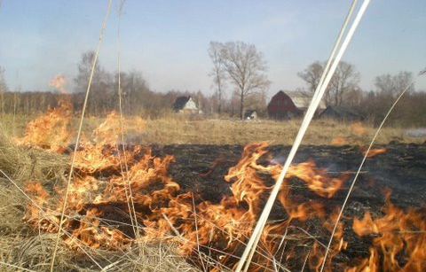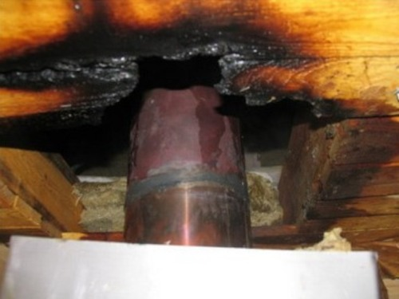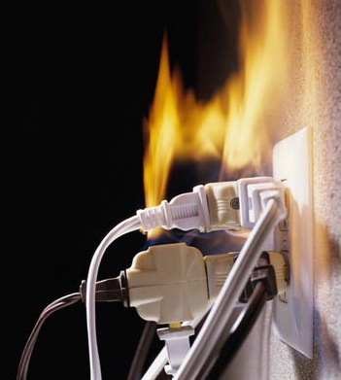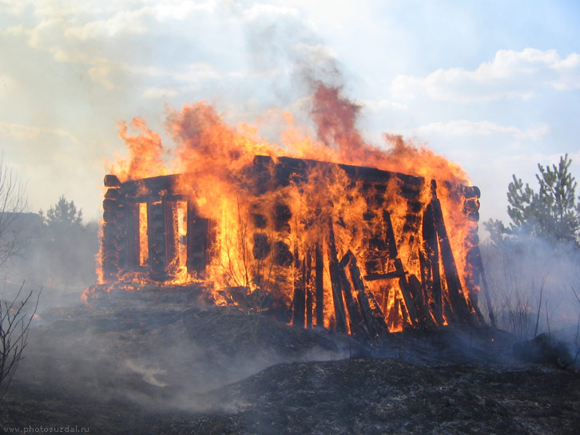

Телефон доверия Главного управления МЧС России по Республике Марий Эл 69-02-63

